PC2: Sharon Antuanet Ivet Barrial Marin
Terminal sin problemas
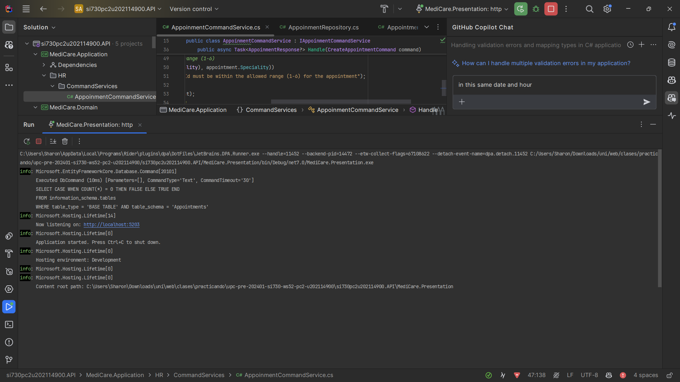
Swagger compilado sin problemas
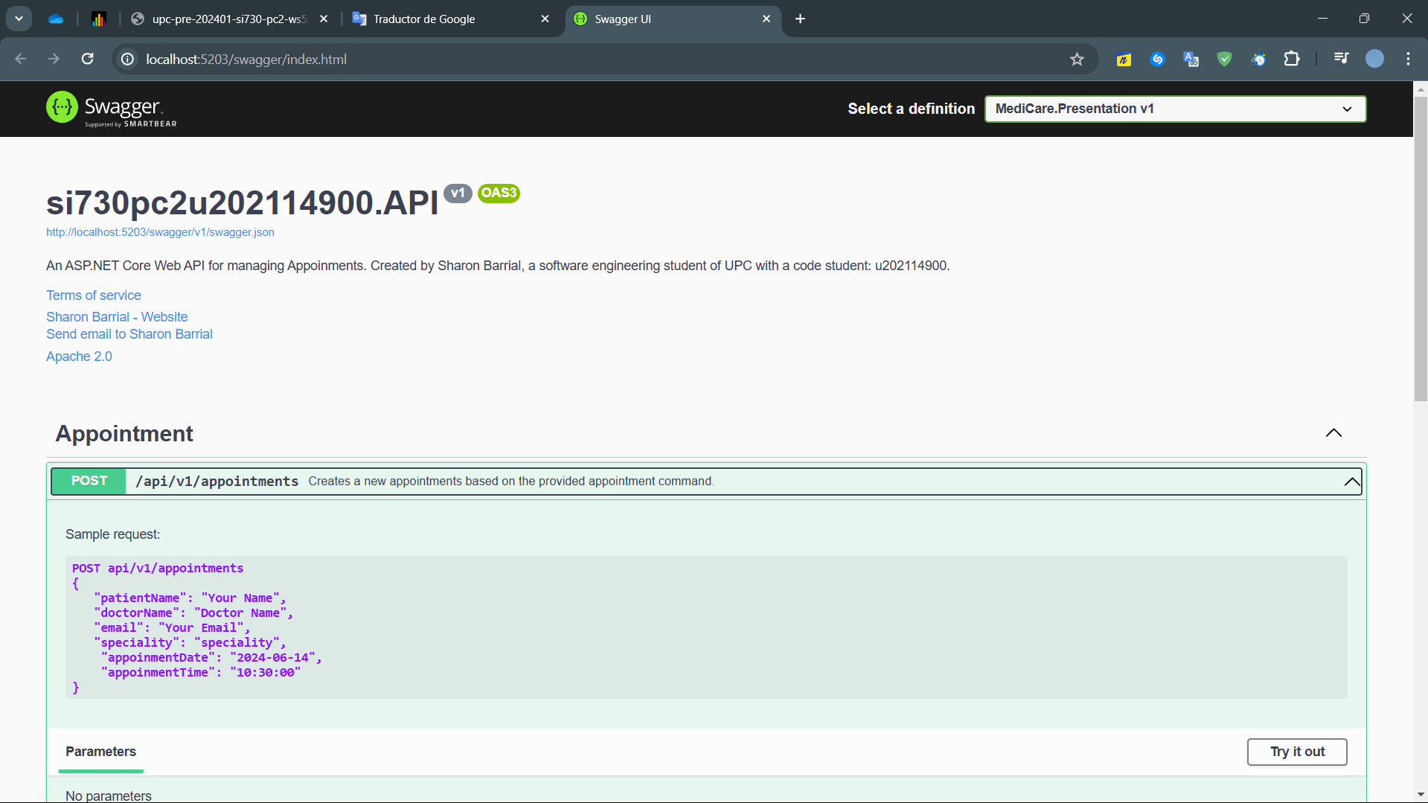
Speciality regla de negocio
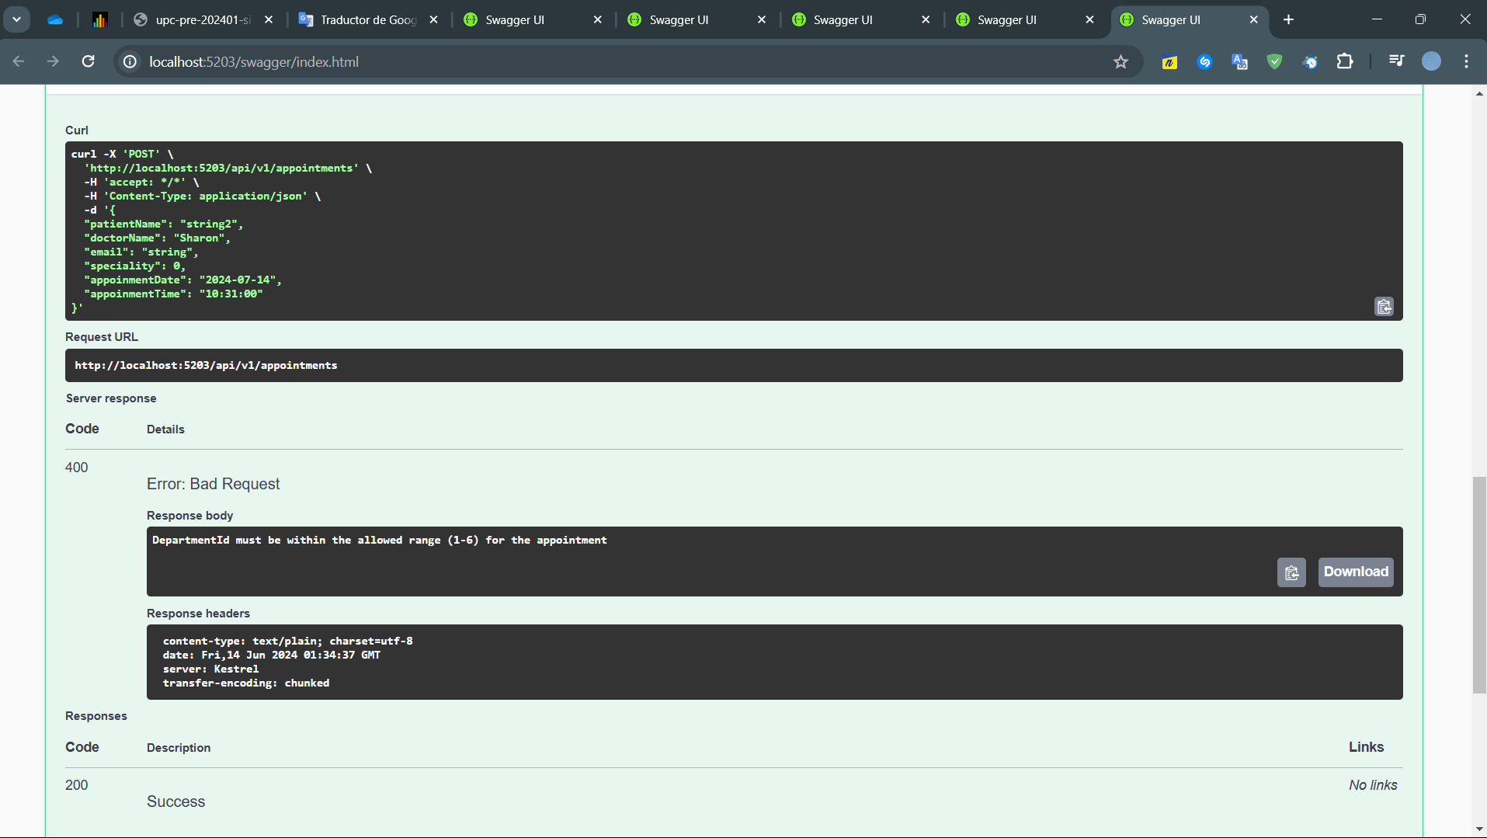
Código 201:
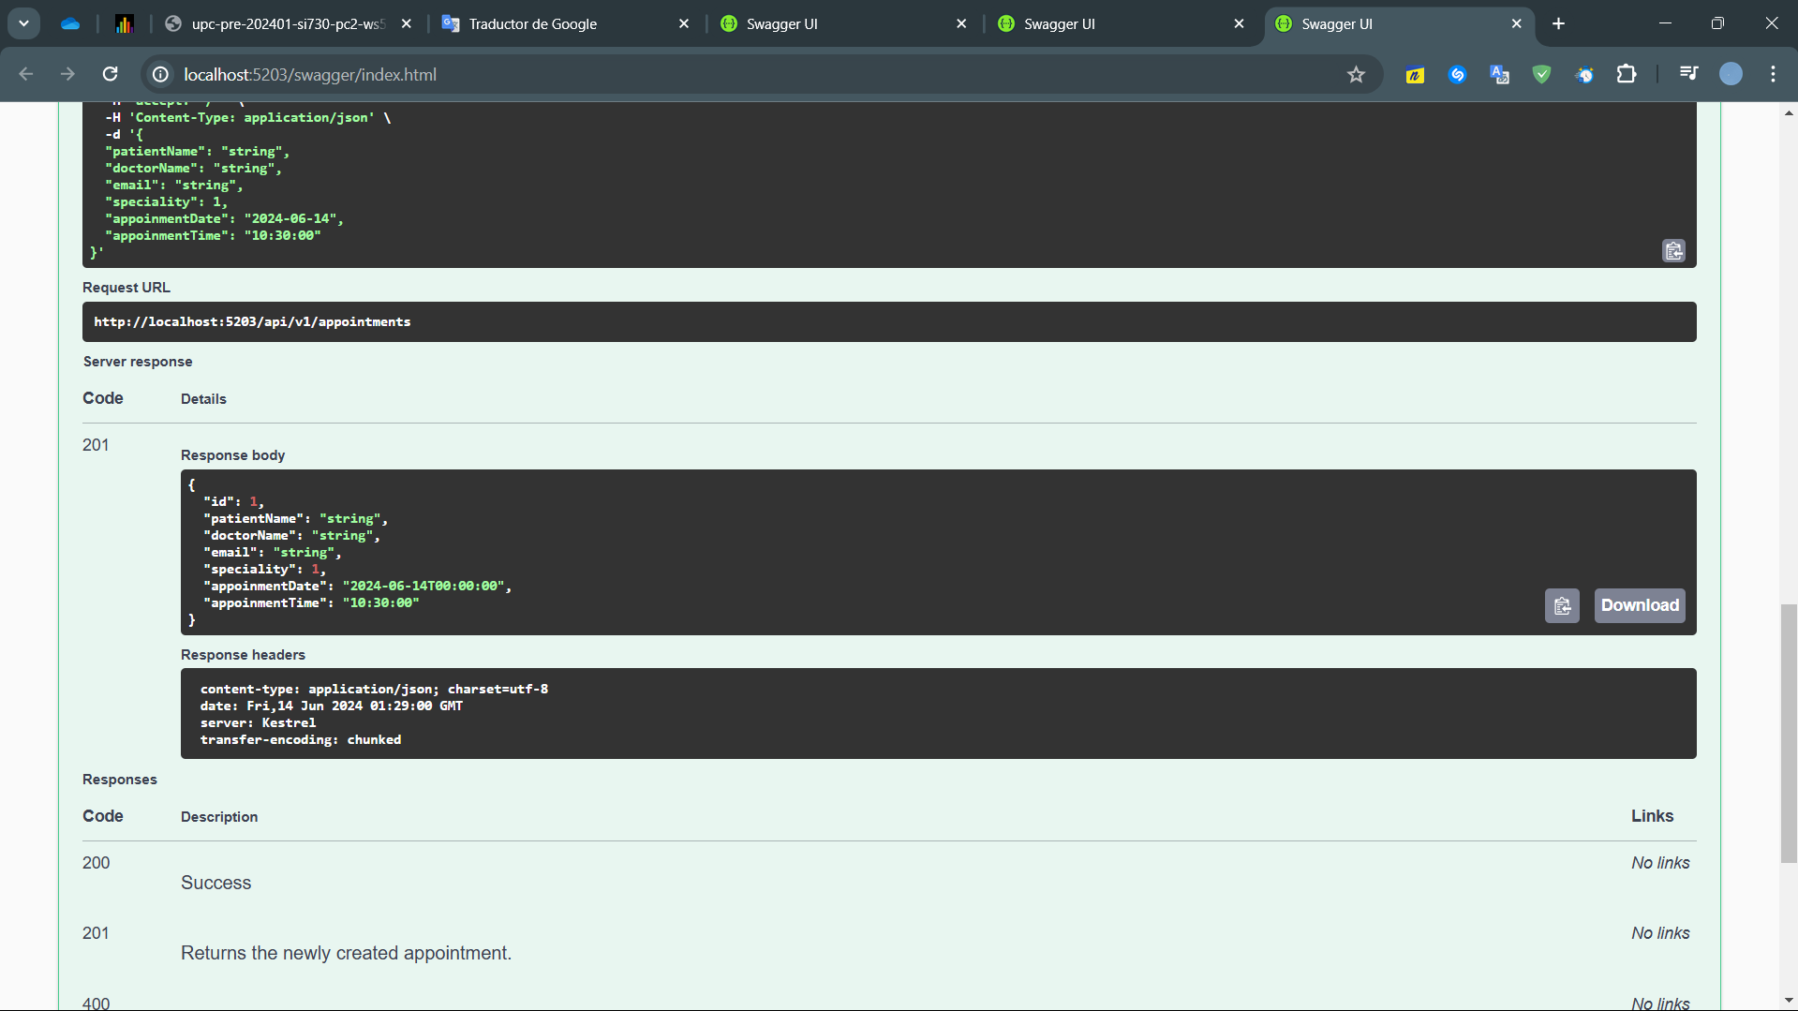
Existe recibimiento de datos
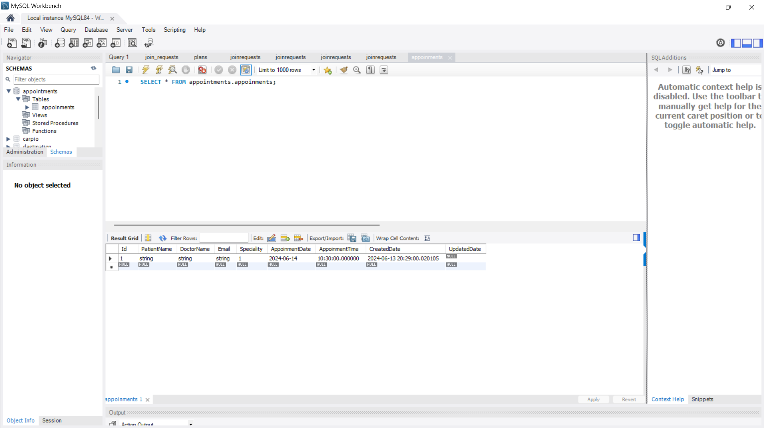
Regla de negocio de doctorName y Email en la misma fecha y hora
